ASVenezia, Avogaria di Comun, Prove di età per Magistrati, registro 170-2, pag. 555.

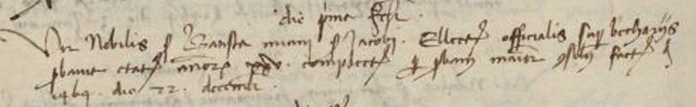
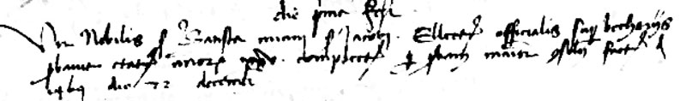

1.9.1469 ( Data da verificare )
MCCCCLXVIIII
Vir nobilis ser Batista Miani ser Jacobi ellectus officialis super bechariis probavit etatem annorum XXV complectorum per probam majoris Consilii factam 1464 die 22 decembris.

